**REQUERIMIENTOS FUNCIONALES DENTIST’S APP**

**RF 1 – CREAR CRUD PACIENTE:**

Un paciente tiene los siguientes atributos:

* Tipo de documento
* Número de documento
* Nombres
* Apellidos
* Fecha de Nacimiento
* Edad (generado automáticamente)
* Sexo (Femenino o Masculino)
* Ocupación
* Estado Civil (Soltero(a), unión libre, casado(a), separado(a), divorciado(a), viudo(a))
* Nacionalidad (Lista de posibles nacionalidades)
* Lugar de residencia
* Grado de educación

Un paciente es creado en la creación de una historia clínica. Los pacientes, al igual que las historias clínicas solo son creadas por un odontólogo, además solo se pueden actualizar en un periodo de máximo 24 horas. Los pacientes no pueden ser eliminados.

Un paciente tiene una historia clínica, evoluciones, odontogramas (de diagnóstico y evolución), órdenes de medicamento y remisiones, (y citas).

**RF 2 – CREAR CRUD HISTORIA CLÍNICA:**

Una historia clínica tiene los siguientes atributos:

* Motivo de consulta
* Alcohol (Sí, No, Algunas veces)
* Tabaco (Sí, No, Algunas veces)
* Drogas (Sí, No, Algunas veces)
* Infusiones (Sí, No, Algunas veces)
* Alimentación (texto)

Para la sección de enfermedades:

* Respiratorio (Sí, No)
* Gastrointestinales (Sí, No)
* Neurológicos (Sí, No)
* Hematológicos (Sí, No)
* Ginecológicos (Sí, No)
* Infectológicos (Sí, No)
* Endocrinológicos (Sí, No)
* Quirúrgicos (Sí, No)
* Traumatológicos (Sí, No)
* Alérgicos (Sí, No)
* Antecedentes heredofamiliares
* Peso
* Altura
* IMC (Cálculo automático)

**Nota:** Para alcohol, tabaco, drogas, infusiones, respiratorio, gastrointestinales, neurológicos debe tener respuestas predeterminadas, sin embargo, el usuario también puede ingresar el texto que desee.

**RF 3 – CREAR CRUD ODONTOGRAMA:**

Un odontograma es una representación gráfica de la boca y los dientes de una persona. Se utiliza para registrar la condición dental del paciente, incluyendo caries, empastes, extracciones, prótesis, y otros tratamientos y condiciones:

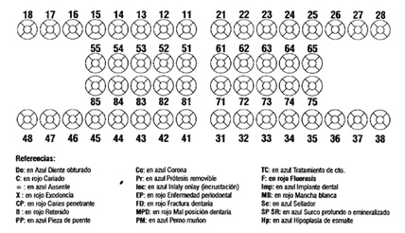

En el resumen del odontograma debe aparecer:

* Fecha
* Diagnóstico (apiceptomía, carillas, cirugía, contanto, alimento, corona, curetaje, etc.)
* Procedimiento ()
* Pieza (11-18, etc.)
* Cara (vestibular, lingual, oclusal, incisal, mesial)

Además, se puede poder registrar si una pieza está ausente y adjuntar comentarios.

De acuerdo con el diagnóstico, la pieza o cara en el odontograma debe colorearse. Asimismo, se debe permitir que se pueda aplicar un mismo diagnóstico a varios dientes, sin necesidad de seleccionar manualmente diente por diente y aplicar un diagnóstico.

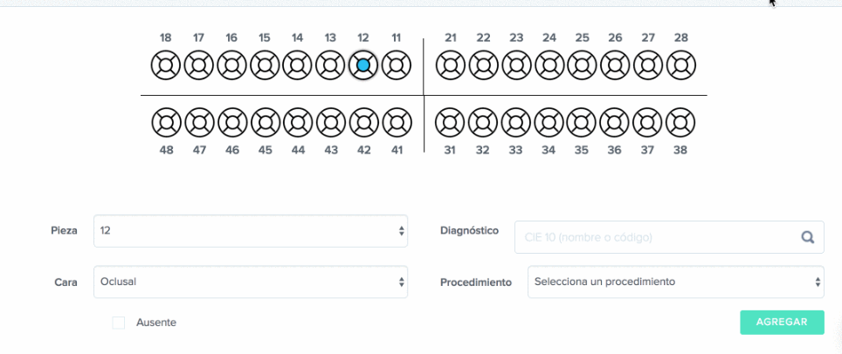

Por otro parte, debe haber dos tipos de odontograma por paciente: uno de diagnóstico y otro de evolución. El de evolución se actualiza periódicamente de acuerdo con las modificaciones del odontólogo. Por otra parte, un odontograma (el de diagnóstico y de evolución) se puede dar por finalizado, y se puede empezar uno nuevo.

**Nota para el desarrollador:** El odontograma de evolución es en realidad un conjunto de odontogramas

**RF 4 – CREAR CRUD EVOLUCIÓN:**

Es un cuadro de texto con fecha automática. La sección de evoluciones debe verse como un foro. Puede ser creada y editada, a lo máximo, 24 horas después, únicamente por un odontólogo.

**RF 5 – CREAR CRUD ORDEN DE MEDICAMENTOS:**

Una orden de medicamentos debe tener los atributos:

* Fecha (automática)
* Nombre del medicamento
* Cantidad
* Via Administracion
* Forma Farmaceutica
* Concentracion
* Duracion del Tratamiento

Se debe poder buscar un medicamento fácilmente, y la concentración debe aparecer automáticamente.

**RF 6 – CREAR CRUD REMISIÓN:**

Es un cuadro de texto con fecha automática. La sección de evoluciones debe verse como un foro. Puede ser creada y editada, a lo máximo, 24 horas después, únicamente por un odontólogo.

**REF 7 – CREAR HISTORIAL:**

Corresponde al resumen de la historia clínica, evoluciones, remisiones, órdenes de medicamento y odontogramas. Debe aparecer consecutivamente y en orden cronológico.

**RF 8 – CREAR CÁRDEX:**

El cárdex es una tarjeta de control de inventarios utilizada para registrar las entradas y salidas de productos o materiales en almacenes. Permite mantener un registro actualizado de las existencias y facilita la gestión del stock.

Por cada medicamento debe aparecer:

* Registro INVIMA
* Lote
* Nombre
* Principio activo
* Fecha de fabricación
* Fecha de vencimiento
* Semaforización
* Presentación comercial (caja, blíster)
* Cantidad.

El cárdex debe permitir el registro de salida e ingreso de medicamentos, guardando la fecha de salida (o entrada*), y disminuyendo (o aumentando) la cantidad de un medicamento. Para registrar un medicamento se debe permitir buscar intuitivamente el medicamento. Asimismo, se debe generar una semaforización automática de acuerdo con la fecha de vencimiento. Los medicamentos con una fecha de vencimiento más próxima deben aparecer en la búsqueda en primer lugar. Por otra parte, se deben generar notificaciones cuando un medicamento esté próximo a vencerse. Un medicamento se puede agregar, eliminar, actualizar solo por un odontólogo.

**RF 9 – CREAR CRUD CITA:**

Para registrar una cita se debe ingresar:

* Documento del paciente
* Nombres
* Apellidos
* Doctor
* Motivo de la consulta
* Fecha

Una cita puede ser creada, eliminada o editada por un odontólogo (un dontólogo solo puede registrar citas siendo él mismo el doctor) o secretaria. El usuario que registre las citas puede ver la disponibilidad de fecha y hora para registrar la cita. El odontólogo de cada cita puede ver sus citas, pero no las de los demás*.

**RF 10 – IMPRIMIR:**

Las historias clínicas, odontogramas, evoluciones, remisiones, órdenes de medicamentos e historial se pueden imprimir. Deben aparecer los datos del paciente, e información de la clínica. Cuando se imprima el odontograma también debe aparecer el resumen en texto del mismo.

**Notas:**

* Una secretaria o secretario solo puede crear, editar y eliminar en la sección de citas, las otras secciones solo las puede leer.
* El administrador es el único que puede crear usuarios, y ver todos las citas. Asimismo, puede realizar cualquier operación CRUD.
* Las historias clínicas, odontogramas, evoluciones, remisiones y órdenes de medicamentos deben permitir adjuntar archivos pdf e imágenes.

*dudas